"L'Islam in Piazza del Duomo:
scontro di civiltà o dialogo intereligioso?
Preghiamo lo stesso Dio?
Una serata per conoscere l'Islam."

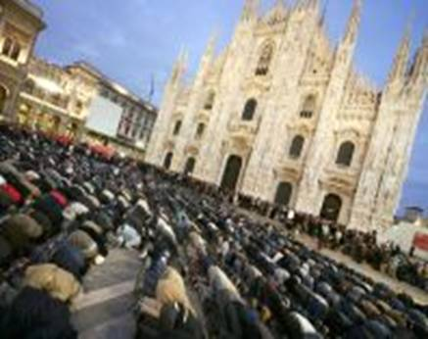
16 FEBBRAIO 2009 ORE 21
INCONTRO CON IL DOTT. LUIGI CASALINI

Coordina Avv. Benedetto Tusa Presidente del Circolo "LA ROCCA"

PIAZZA OBERDAN 3 - MILANO
SEDE DEL CIRCOLO CULTURALE "LA ROCCA"
circololarocca@gmail.com - 3470874414

